HW3

201301625

컴퓨터공학과

정병선

1.게임 구성

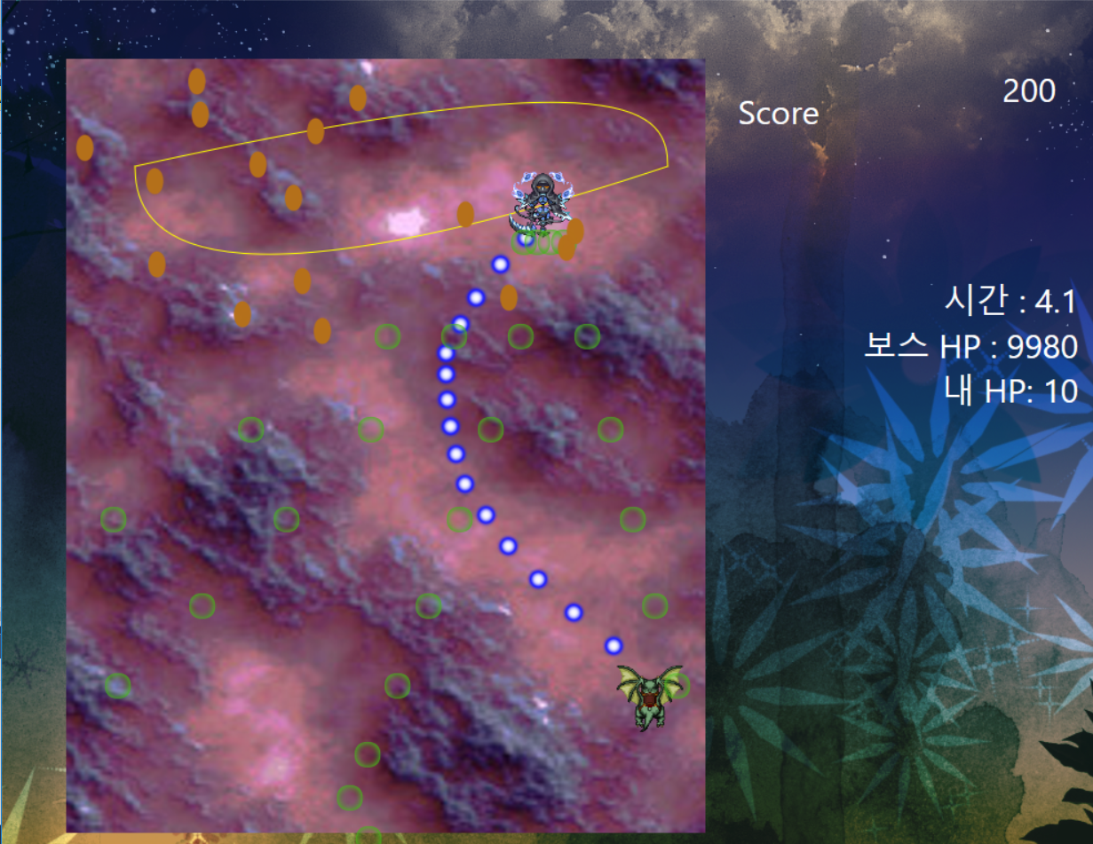

이번과제를 수행하기 위해서 슈팅게임을 제작하였다. 우측에는 경과 시간이나 점수 및 보스의 HP 내 캐릭터의 남은 HP등을 텍스트로 표시하고 있으며, 좌측의 작은 사각형 안에서는 게임화면을 확인 할 수 있다. 또한 내 캐릭터의 HP나 보스의 HP가 0가 되면 클리어 화면이나 게임오버 화면이 표시되도록 하였다.

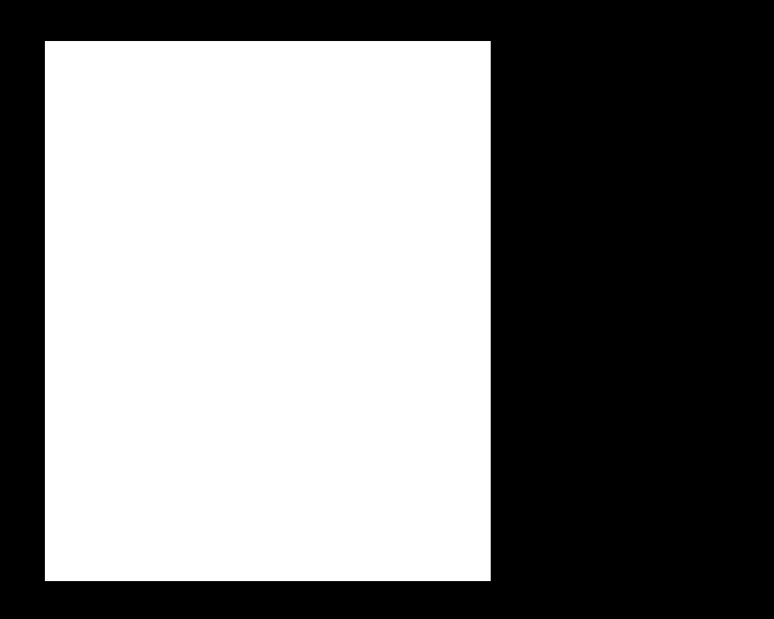 

2.배경 및 인터페이스 구성

두 개의 배경 그래픽을 사용하였으며 큰 화면 내부에 불투명마스크를 사용하여, 게임화면과 게임내부의 정보를 제공하는 화면을 나누었다. 시간의 경우는 1초에 60프레임을 기준으로 한 프레임당 0.0167씩 증가하도록 하여 탄의 수를 조정하거나 캐릭터를 그리는데 활용하였다.

3.보스 캐릭터 및 이동 구성

보스 캐릭터 구조체를 만들어 보스의 hp나 게임 내 좌표를 갖도록 하였다. 또 화면상의 노란색으로 경로기하를 그려두었고, 보스 캐릭터가 이 위를 움직이는 애니메이션을 만들어보았다. 보스 캐릭터는 이동하면서 주기적으로 4-way탄을 발사하도록 하였다. 또 화면상에는 주기적으로 랜덤한 x좌표에서 생성되어 화면 아래로 이동하는 탄막을 생성하여 게임성을 높이도록 하였다.

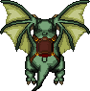 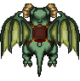

4.플레이어 캐릭터 및 이동 구성

화면 상의 용 모양의 캐릭터가 플레이어 캐릭터로 이동은 GetAsyncKeyState를 이용하여 구성하였다. 화면의 상하좌우 이동이 가능하며, shift키를 누르면 저속이동이 가능하며, 캐릭터 내부에 작은 피탄판정을 눈으로 확인 할 수 있도록 해두었다. 또한 시간 값에 따라 플레이어 캐릭터 용이 날개짓 하는 듯한 모습을 그리도록 해보았다.

플레이어의 메인샷은 보스의 크기가 작으면서 계속 이동하는 만큼 좀 더 편하게 플레이 하도록 하기 위해 유도탄을 구성하였으며, 각 프레임마다 현재 탄의 위치와 보스의 위치를 통한 거리를 계산하여 보스를 추적하여 맞추도록 하였다.

5.탄의 충돌 판정

플레이어의 메인샷은 위에서 말한 듯이 유도탄으로 구성되어 보스를 그린 사각형 내부로 이동 할 경우 보스의 HP를 깍도록 하였고, 플레이어 캐릭터의 경우는 그대로의 크기일 경우 탄을 피하는게 상당히 어려워지기 때문에 실제로 피탄 판정은 작은 붉은색 상자로 만들었으며, 이는 위에서 말했듯이 저속 이동을 통해 확인 가능하게 하였고, 이 범위 내부에 보스의 탄이 들어올 경우 피탄되어 hp가 감소하도록 만들었다.